**Mini site revue maghrébine**

L’objectif est de mettre en place un mini-site qui permet :

* Consulter la revue maghrebine
* Soumettre des articles
* Suivre la validation des articles soumis
* Corriger les articles
* D’inviter des reviewers pour la validation des articles soumis
* De gérer et suivre les invitations
* Au reviewer de mentionner les remarques

Le mini site sera composé de 3 éléments :

* Espace vitrine :
  + Une page d’accueil pour présenter la revue et le comité de rédaction
  + Une page pour consulter l’historique des revues
* Espace auteur :
  + Page soumission
  + Page soumission encours
  + Page soumission encours de validation
* Espace Lecteur :
  + Page nouvelles invitations
  + Page Manuscrit(s) en attente de traitement
  + Page Manuscrit Traitées

**Process de soumission Manuscrit :**

Les étapes de soumission sont les suivantes (6 étapes) :

* Etape1 : Saisie des informations d’identification : Type (liste de sélection), Titre de l’article en fr (texte libre), Titre de l’article en eng (texte libre), Résumé de l’article fr (texte libre), résumé de l’article en eng (texte libre), Mots clés fr (texte libre), Mots clés eng (texte libre).
* Etape2 : Définition des attributs (liste de case à cocher)
* Etape3 : Définitions des auteurs, un auteur est défini par les informations suivantes : Nom, prénom, email, Université / faculté, Lieu d’exercice
* Etape4 : Lettre de motivation : Texte libre
* Etape5 : Téléchargement du manuscrit (format Word ou PDF uniquement), option : possibilité d’uploader plusieurs type de fichier

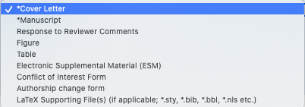

* Etape6 : Prévisualiser & enregistrer : page recap de la soumission avec les différentes informations renseigner lors des étapes précédentes + Mention légales (case à cocher) à la fin

L’auteur à la possibilité de contacter le rédacteur en chef de la magazine

**Process d’évaluation d’un manuscrit** :

* Etat de l’article : Rejeté, Rejeté avec re soumission possible, révision majeur, révision mineure, Accepté
* Commentaires destinés aux auteurs
* Commentaires confidentiels destinés au rédacteur en chef
* Grille d’évaluation : comme capture suivante

* Décision finale

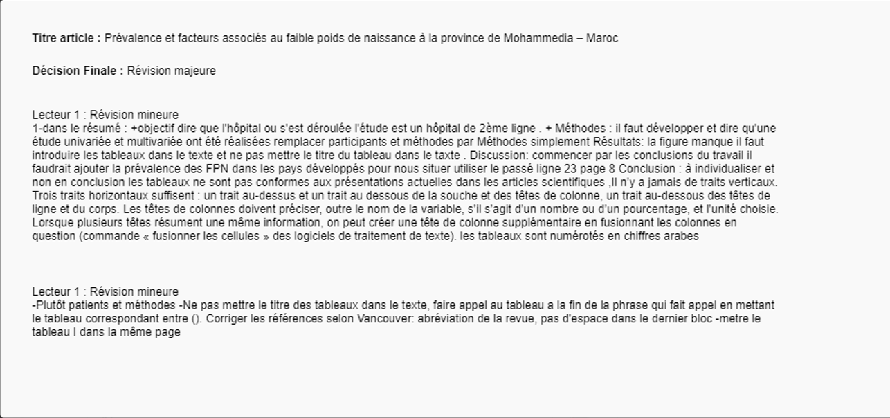

Génération d’un fichier pdf à partir du pdf uploader par l’auteur et les informations saisies tout au long du process de soumission (Mise en page à convenir)

Intégration d’une plateforme de mailing pour l’envoi des notifications par email